«УТВЕРЖДЕНО»
Решением Совета Общественной палаты г.о. Королев Московской области
от 18.06.2019 протокол №13

АКТ
общественной проверки
на основании плана работы Общественной палаты г.о. Королев,
в рамках проведения системного и комплексного общественного контроля,
проведен осмотр комплексного благоустройства парка Костино, находящего в квартале, ограниченного улицами Калининградская, Дзержинского, Аржакова и дворцовым проездом, мкр-н Костино

Сроки проведения общественного контроля: 11.06.2019г.
Основания для проведения общественной проверки: по обращениям граждан; план работы Общественной палаты
Форма общественного контроля: мониторинг
Предмет общественной проверки - комплексного благоустройства парка Костино, находящего в квартале, ограниченного улицами Калининградская, Дзержинского, Аржакова и дворцовым проездом, мкр-н Костино.
Состав группы общественного контроля:
Члены комиссии «по ЖКХ, капитальному ремонту, контролю за качеством работы управляющих компаний, архитектуре, архитектурному облику городов, благоустройству территорий, дорожному хозяйству и транспорту» Общественной палаты г.о.Королев:
1. Серый Валерий Викторович, - председатель комиссии
2. Белозёрова Маргарита Нурлаяновна – заместитель председателя комиссии
3. Марусов Федор Сергеевич – член комиссии

Группа общественного контроля провела визуальный осмотр - комплексного благоустройства парка Костино, находящего в квартале, ограниченного улицами Калининградская, Дзержинского, Аржакова и дворцовым проездом, мкр-н Костино.
Осмотр показал:
- По просьбе престарелых жителей и молодых семей с колясками, рекомендаций Общественной палаты г.о.Королев и предложений депутатов Совета депутатов г.о.Королев о необходимости создания спокойной, тихой и прогулочной уголка внутри парка Костино, проводятся масштабные работы реконструкции тротуаров и созданию новых элементов благоустройства парка Костино.
- Создаются новые широкие бульварные проспекты в парке: 03 июня начаты работы по созданию «паркового проспекта», в котором будут установлены лавочки, шахматно-шашечные зоны, в направлении перекрестка ул.Аржакова и Дворцового проезда будет создан спортивная часть - воркаут, создадут бесплатную велосипедную трассу для катания на велосипедах и зону спокойного отдыха. Для любителей прогулок терренкуром на свежем воздухе по всему парку установят новые скамейки.
- Проводится корчевание пней и удаление сухостоя.

Группа общественного контроля благодарит Администрацию г.о.Королев за внимание к жителям города.
Рекомендует Администрации г.о.Королев:
- на перекрестке ул.Калининградской и Дзержинского произвести ремонт тротуара в месте примыкания к дорожному полотну и сделать плавный сход на проезжую часть;
- возле здания ДК «Костино» произвести ремонт асфальтобетонного покрытия вокруг канализационного люка;
- произвести опиловку около 20-ти аварийных сухих деревьев и около 20-ти сухих веток на здоровых деревьях с привлечением членов Общественной палаты г.о.Королев.

Председатель комиссии «по ЖКХ, капитальному ремонту, контролю за качеством работы управляющих компаний, архитектуре, архитектурному облику городов, благоустройству территорий, дорожному хозяйству и транспорту» Общественной палаты г.о.Королев | 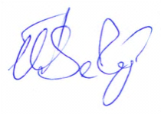  В.В.Серый

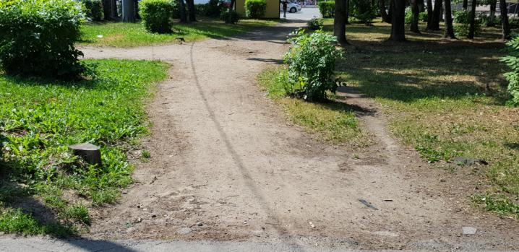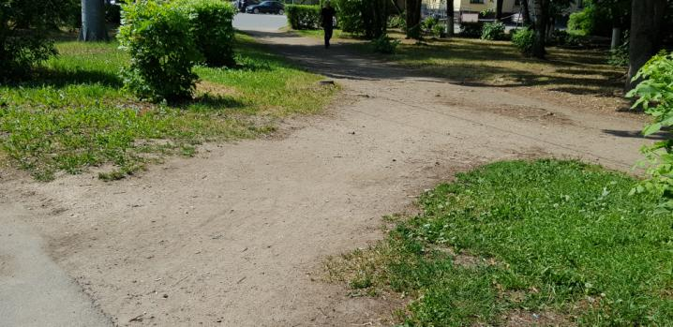
На 11 июня 2019г. осталось всего 2-а грунтовых прохода по парку Костино

Создаются новые широкие бульварные проспекты в парке
